新 书 推 荐
《邻居古尔茨》系列
THE GOOLZ NEXT DOOR SERIES

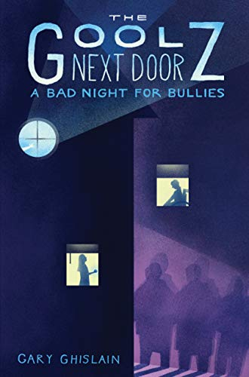
中文书名：《恶霸惊魂夜》（第一册）
英文书名：A BAD NIGHT FOR BULLIES
作 者：Gary Ghislain
出 版 社：Boyd Mills Press
代理公司：Trident/ANA/Emily Xu
页 数：240页
出版时间：2018年3月
代理地区：中国大陆、台湾
审读资料：电子稿
类 型：7-12岁少年文学/奇幻冒险
版权已授：意大利、法国

Winner of the TALENT CULTURA JEUNESSE 2018 literary prize
Winner of the DIMOITOU 2018 prize

内容简介：

12岁的哈罗德·贝尔和他的单亲妈妈在缅因州海岸的一个小渔村过着简朴的生活。5年前，7岁的哈罗德还生活在英国，有一天他从树上摔了下来，脊椎骨折、腰部以下瘫痪。因此，他认为自己与冒险刺激的生活无缘，这一生注定只能局限于阅读大量书籍、浏览互联网和写博客。

当一位著名的惊悚小说作家弗兰克·古尔茨和他的两个小女儿搬到隔壁时，哈罗德与她们俩成为了好朋友，她们向哈罗德介绍父亲想象中的怪奇世界，那里有食尸鬼、怪物和各种神奇的生物。弗兰克·古尔茨对惊悚和神秘的热爱远远超出了写小说的范畴。他常常收集受诅咒的文物，也对超自然活动有着极大的兴趣，这使他总是游离在理智的边缘。一天晚上，孩子们决定在镇上的公墓里举行一场纪念活动，他们打算在仪式上偷偷使用弗兰克新买的小玩意之一，死者之石。令他们惊讶的是，仪式竟然真的起了作用，死者之石打开了一条通往异界的裂缝，裂缝开启的时间足够长，有什么东西另一边逃了出来。孩子们被彻底吓坏了，把石头放回了弗兰克的办公室，并约定不再提及那晚墓地里发生的事情。

不久之后，不断的有小孩子失踪，尤其是那些“坏果子”，比如总在学校折磨哈罗德的恶霸。而那些年长的村民在见到瓦伦丁夫人的幽灵时也被吓得不轻，瓦伦丁夫人是一位残酷无情的法国教师，曾在他们小时候狠狠地恐吓教训过大家。弗兰克·古尔茨，他的两个女儿，还有我们讲故事的主角哈罗德，将承担起一项可怕的任务，去寻找失踪的孩子，并将瓦伦丁夫人送回她应该去的地方。

媒体评价：

“本易读的书适合那些喜欢惊悚小说但又不想被吓坏的读者们。”
----Kirkus Reviews

“一段快节奏的超自然异界旅途，低年龄段的少年文学读者们会喜欢看这种有一点点恐怖元素但又不会过于血腥暴力的作品。”
----School Library Journal

“吉斯兰的富有创造性的想象力让这个以第一人称叙述的超自然故事大放异彩，神秘的邻居也大大丰富了情节……在这本书的结尾，读者们知道三人组很快又将进行另一次令人毛骨悚然的冒险。”
----Booklist

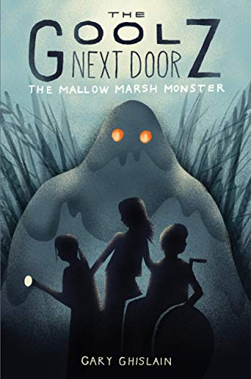
中文书名：《梅洛沼泽怪》（第二册）
英文书名：THE MALLOW MARSH MONSTER
作 者：Gary Ghislain
出 版 社：Boyd Mills Press
代理公司：Trident/ANA/Emily Xu
页 数：224页
出版时间：2020年5月
代理地区：中国大陆、台湾
审读资料：电子稿
类 型：7-12岁少年文学//奇幻冒险
版权已授：意大利、法国

内容简介：

在有这本惊悚系列《古尔茨邻居》系列的第二册书中，12岁的哈罗德和他的古怪邻居与一只生活在附近梅洛沼泽的传奇怪物碰面周旋。

紧接着《恶霸惊魂夜》的情节，哈罗德现在已经是古尔茨小队的正式一员了，他和古怪的恐怖作家弗兰克·古尔茨还有他的女儿苏西和伊洛娜搭档。有一天，一对双胞胎来到古尔茨家寻求帮助，希望能找到他们失踪的母亲，他们坚信妈妈是被传说中生活在梅洛沼泽的怪物抓走的。后来他们真的找到了那个怪物，哈罗德还被咬伤了，他身上出现的奇怪症状让他害怕自己也正在变成怪物；祸不单行，苏西也被怪物带走了。哈罗德和伊洛娜必须去救出苏西，阻止未来出现更多沼泽怪物，哈罗德也要想办法停止自己可怕的转变。

中文书名：《噩梦宝盒》（第三册）
英文书名：THE BOX OF NIGHTMARES
作 者：Gary Ghislain
出 版 社：Boyd Mills Press
代理公司：Trident/ANA/Emily Xu
页 数：待定
出版时间：2022年
代理地区：中国大陆、台湾
审读资料：电子稿
类 型：7-12岁少年文学//奇幻冒险
版权已授：意大利、法国

内容简介：

哈罗德做梦也想不出能拥有比现在更好的生活了，他和伊洛娜·古尔茨还有她的妹妹苏西一起去了巴黎。但当他们回到酒店与想要与家长团聚时，发现他们不见了，在任何地方都找不到。更奇怪的是，他们根本不记得什么时候曾和父母分开了。他们记得的最后一件事是苏西在家中尝试她爸爸的奇怪的新玩具：一台做梦机器。

哈罗德、伊洛娜和苏西终于意识到，他们被困在了一个想象中的城市，这个城市完全由恐怖的“夺心人”掌控——那是一个喜欢玩弄恐惧的哑巴恶魔。古尔茨小队需要收集线索，解开谜案，在“夺心人”找到他们并夺走他们的心脏之前走出这个可怕的迷宫。

作者简介：

加里·吉斯兰（Gary Ghislain）出生于法国的一个法语-西班牙语家庭。他在巴黎和蔚蓝海岸里维埃拉中间的地方长大。在巴黎第八大学获得文学和语言学硕士学位后，他决定环游世界。英语很快成为了他的常用语言，也是他写作和出版小说时使用的语言。他专攻儿童文学。他曾出版广受好评、多次获奖的中年级系列《邻居古尔茨》和科幻喜剧《我是如何偷走约翰尼·德普的外星女友的》。他目前住在法国里维埃拉的安提布，在那里他继续创作《邻居古尔茨》的世界。
作者曾获奖项：
Echappée Lecture Award 2020 for best children fiction
Litterado Award 2019 for best children fiction
Crok'livre Award 2019 for best fiction
Talents Cultura Award 2018 for best children fiction
Dimoitou Award 2018 for best fiction
Selected on the 2012 Tayshas reading list
Nominated by the American Library Association for the 2012 Best Fiction for Young Adult
Nominated by Teen Vogue as the 25 must-read novels of 2011

谢谢您的阅读！
请将回馈信息发至：徐书凝 (Emily Xu)
安德鲁﹒纳伯格联合国际有限公司北京代表处
北京市海淀区中关村大街甲59号中国人民大学文化大厦1705室, 邮编：100872
电话：010-82449325
传真：010-82504200
Email: Emily@nurnberg.com.cn
网址：www.nurnberg.com.cn
微博：http://weibo.com/nurnberg
豆瓣小站：http://site.douban.com/110577/
微信订阅号：ANABJ2002

